Ecología Espiritual Integral Puesta En Marcha En Nepal

5 de junio de 2016

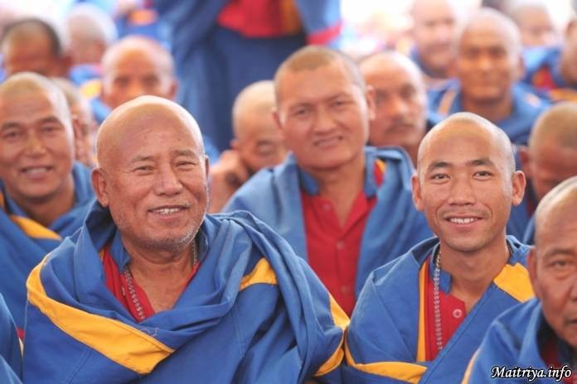

A través de creencias tribales primitivas y patrones de conducta y tradiciones urbanas que eventualmente se convirtieron en la normativa de los gobiernos o los dogmas y cánones en iglesias y templos durante los últimos miles de años, los seres humanos han estado institucionalizando la violencia y la brutalidad. Desde la crueldad hacia los animales, matanzas en masa de los seres humanos, al saqueo destructivo del planeta, la ignorancia humana y la codicia han creado dogmas y leyes que están llevando el mundo al borde de la auto-extinción. A estas últimas alturas, Nepal está generando una nueva forma de vida a través de una tranquila reforma popular. Los nuevos mensajeros de la paz, llamados Maatma Marga Gurús, están dirigiendo esta marejada como parte del fenómeno Maitreyan del Siglo 21.

Desde hace más de cinco semanas de forma continua en el montañoso Centro Maitri Dharma en Todhkebari, Badegaun, una intensa sinergia de solemnidad mezclada con celebración afecto a todos allí cuando más de un centenar Maatma Marga Gurús de muchas regiones de Nepal se reunieron para sus estudios iníciales y preparación bajo el Maha Sambodhi Dharma Sangha Guru. (Este es “El Nuevo Buda” (The Boy With Divine Powers), tema del documental de la BBC de 2006 que había llevado al mundo a Halkhoria.)

Originalmente lamas locales, muchos de los nuevos Maatma Marga Gurús habían estado inicialmente allí en ese entonces en cuidadosa presencia mientras el entonces joven Guru meditaba sentado en el árbol pipal para su histórica meditación, sobreviviendo solo en la selva sin comida, agua, movimiento o descanso por seis años sin interrupción, asumiendo el sufrimiento de toda la humanidad para la liberación de todo el mundo. Desde aquellos primeros días a esto, anhelaban las enseñanzas de Guru y para servir a la humanidad. Ahora con túnicas de color azul Maitri iluminadas con rayas Maatma Marga, están alcanzando la mayor ambición de sus vidas.

El término Maatma (Maa + atma) significa Alma de la Tierra, y por extensión, puede ser percibida como Luz de la Tierra; Marga significa camino, y el de ellos es la primera práctica espiritual de su tipo en el mundo. Siguiendo el Camino de la Luz de la Tierra, los gurús recién entrenados e iniciados difundirán la compasión amorosa de Maitri-bhav o la manera de ser Maitreyan. Tendrán la capacidad de ser gurús a todas las personas. Habiendo renunciado previas alianzas a Viejos Caminos y prácticas, ahora viven en la compasión universal Maitri y la igualdad, jamás causando el menor daño, amando a todos los seres vivos por igual, sin prejuicio o separación basado en casta, género, nacionalidad, posición, capacidad, y similares. Le enseñarán a la gente a servir al planeta, recuperando el conectador amor de la unión primordial que una vez existió antes que la diferenciación creara cismas. El objetivo es que la gente gane una mayor conciencia ecológica, que experimenten su papel único en la Tierra, y coexisten con todos los demás seres sobre ella y en ella en armonía simbiótica.

Maatma Marga Gurús son los primeros mensajeros a difundir Maitri Dharma en Nepal y, eventualmente, a través de los cuantiosos países en el mundo desde los cuales buscadores de la verdad ya se han estado congregando aquí. Incluyendo tanto jefes de familia y hombres solteros, los nuevos gurús sirven en las ciudades y pueblos para realizar diversas funciones, cumpliendo estrictamente las directrices de Maitri: no exigirán tarifas exorbitantes, enseñaran a la gente a no comer ni sacrificar a ningún ser vivo del cielo, la tierra o el agua; ni talaran árboles en avaricia codiciosa, pero con moderación sólo cuando sea necesario. Pondrán en marcha la reforestación siempre que sea posible, replantando árboles en todas las zonas devastadas de esta tierra herida. En los rituales y ceremonias los nuevos gurús abolirán las creencias y prácticas equivocadas, derrochadoras o perjudiciales acumuladas durante los últimos milenios, ya sea en el luto o celebración. El objetivo de su ministerio es que este planeta, comenzando con Nepal, recupere su salud e integridad, y los seres humanos su unidad simbiótica con el mundo.

Por ejemplo, el tradicional período de cuarenta y nueve días después de un funeral ahora continuara durante setenta y cinco días marcado por sesiones de oración entre las 5 de la mañana y 17:00 horas en ciertos días. A lo largo de estos meses la familia del fallecido concienzudamente trabajara por la pureza de Maitri-bhav, las maneras de ser Maitreyan. No habrá ningún consumo de alcohol o tabaco, consumo de carne, pescado o marisco, ni ningún baile a tambor chamanística o atrapo de alma (soul snatching). En cambio, las energías serán llevadas hacia arriba para empaparse en compasión Maitri para la travesía pura y pacífica del alma que se va. En la práctica Maitri, los miembros de la familia rezaran por la liberación total del alma de otros renacimientos, y por su exitosa entrada en el reino de la felicidad eterna. Al mismo tiempo, rezaran por la liberación de todos los demás seres vivos en todo el universo. Para ayudar a un alma querida en su viaje de ascensión, los mismos miembros de la familia deben alcanzar la mayor pureza posible, ya que cualquier contaminación impedirá el viaje del alma. La familia en consecuencia vivirá vigilante en la pureza y la compasión, creciendo cada vez más en Maitri-bhav.

En el día de su salida del centro Dharma de Guru, llegaron en primer lugar, más de un centenar a la ciudad de Katmandú donde también simpatizantes salieron a las calles gritando felizmente Maitri Mangalam y ofreciendo kathas, agua, y refrescos de bienvenida. A lo largo de Nepal ciudades y pueblos han abierto puertas y corazones para recibir a sus gurús Maatma Marga, celebrando con orgullo fiestas que reflejan el nuevo orden. Entre los nuevos gurús están los antiguos Presidentes de la Sangha como Suk Bahadur Tamang del Districto Chitwan que acaba de entregar su mazo al nuevo Presidente entrante, Mansubbha Tamang. En muchos sentidos un cambio fundamental está en marcha ya que las familias y amigos se someten a cambios en el estilo de vida comenzando con prácticas diarias. Atrás han quedado los ingredientes tradicionales de ajo, las cebollas, las cebolletas y la cúrcuma junto con toda la carne de los animales calientes y de sangre fría, o leche, miel. En el vestido, la seda será renunciada para la protección de los gusanos de seda en sus capullos. Atrás quedaron lágrimas de lamentos o llanto, genuino o realizado comercialmente, ya que el llanto afectaría negativamente el alma que departe, bloqueando o impidiendo por completo su progreso en la ascensión. Los dolientes en cambio aprenden a nutrir la pureza de corazón necesario para bendecir el alma que con amor incondicional, para enviarla a los reinos superiores en calma, en paz y alegría. Ahora la gente va a aceptar la muerte suavemente con gratitud, como la Entrada a la liberación del alma del sufrimiento cíclico. Una profunda calma ahora se puede obtener de una mejor comprensión del viaje eterno del alma. Los miembros de la familia harán hincapié en el amor y la pureza para crear la hermosa y cálida despedida a su familiar querido.

La muerte será entendida como el importante principio del viaje del alma hacia la liberación y la felicidad eterna, y nuestra vida en la Tierra (en forma humana o de cualquier ser vivo, así sea elefante o pulga), tan solo un pequeño punto de luz en la eterna vida del alma. Muchos Gurús Maatma Marga recuerdan su primer funeral Maitreyan hace algunos años atrás, y la profunda calma que había rodeado al Dharma Sangha Guru mientras llevaba a cabo los rituales, encendía las llamas de la pira y bendecía al alma que ahora se dirigía hacia Mukti y Moksha (liberación final de los ciclos de renacimiento, el sufrimiento y la ignorancia). Todos los presentes se habían sentido atraídos hacia su interior, inundados en un mar de paz y benevolencia mientras una luz suave gigante de bendición descendía de los cielos, calentando los corazones de todos los que presenciaban la elevación mientras su ser querido se trasladaba desde la muerte a la vida eterna.

El matrimonio se convierte en Uniones Maitri donde las parejas se unen no sólo legal y socialmente, pero espiritualmente se convierten en una sola energía de amor superando la suma total de las dos partes combinadas. Sus caminos se unificarán, facultados a medida que adquieren responsabilidad el uno por el otro, y sus vidas en Maitri arderán como un faro en la comunidad. Desde el nacimiento hasta la muerte, muchas familias nepalíes experimentarán un salto en el crecimiento ecológico y espiritual.

Joan Stanley-Baker

Traducido por: Daniel Pintos

http://maitriya.info/es/news/192/ecologia-espiritual-integral-puesta-en-marcha-en

